「みんなの大学校」イメージ・ソング！
Psalm、瀬戸山智之助、逢川まさき によるコンセプトアルバム！
第二回「ココロ詩」優秀作品の中から収録！！
2020年10月14日(水)発売 アルバム『RaysFirst』
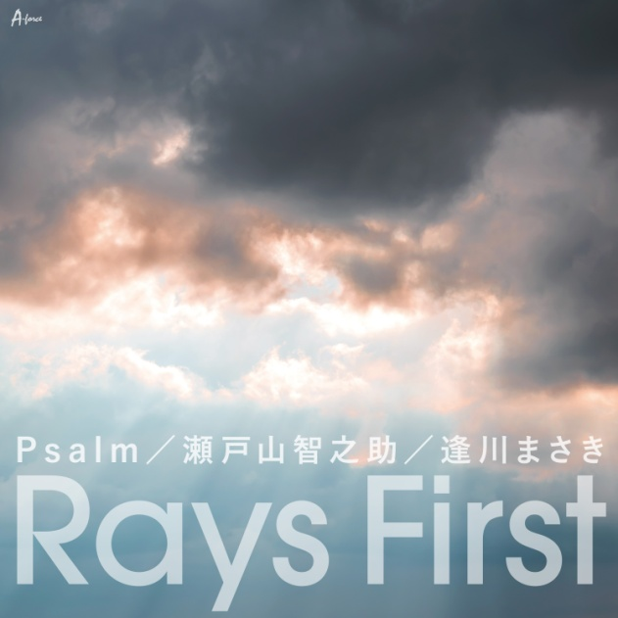
発売元：RAYS-FIRST(エイフォースエンタテイメント内)
販売元：㈱徳間ジャパンコミュニケーションズ
価格：￥2,273(本体)+税 / YZWG-038
収録曲：
M1.もういちど もういっかい 歌：Psalm、瀬戸山智之助、逢川まさき
（作詞：米山莉永 / 作曲：Kengo（Psalm））
M2.シアワセ 歌：逢川まさき（作詞：新木紀江 / 作曲：Kengo（Psalm））
M3.生きる 歌：瀬戸山智之助（作詞：新木紀江 / 作曲：瀬戸山智之助）
M4.Everlasting journey 歌：Psalm
（作詞：TechpanCreate / 作曲：Kengo（Psalm））
M5.うつむく人 歌：Psalm、瀬戸山智之助、逢川まさき
（作詞：広田ろい / 作曲：瀬戸山智之助）
M6.もういちど もういっかい(カラオケ）/M7.シアワセ(カラオケ）/M8.生きる(カラオケ）/M9.Everlasting journey(カラオケ）/M10.うつむく人(カラオケ）

人は何を求めているのか?音楽のもつ力とは何か?時代とともに変化する音楽の答えが凝縮された一枚!!
■Psalm
Hama, Kengo, からなるピアノコーラスグループ。
早稲田大学アカペラサークル”Street Corner Symphony”出身のリーダーHamaを中心に2005年に結成。 2011年赤坂BLITZ、2013年には渋谷公会堂でのワンマンライブも成功。 ストリートシーンから始まった活動は現在全国規模に拡大し、自身でプロデュースするライブハウス「国分寺GiveHearts」での活動も話題になっている。幾度かのメンバーの変更にも関わらず2人の個性豊かなボーカルと美しいピアノの旋律が創りだす世界観は多くのファンを魅了し続けている。
オフィシャルｗｅｂ https://www.psalm-web.com/
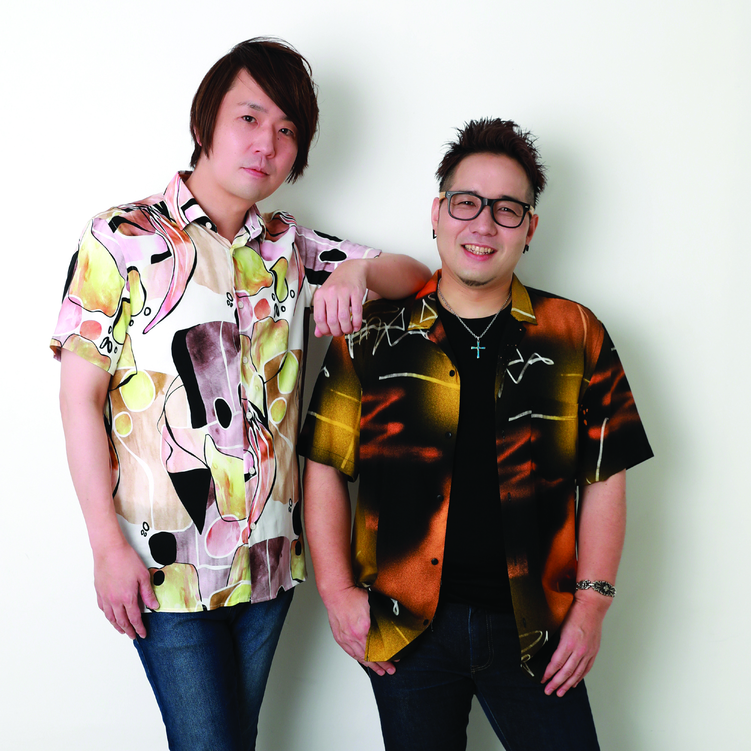

■瀬戸山智之助
関西を拠点に活動中のシンガーソングライター。
2017年4月に京セラドームにて行われたオリックス×ロッテ公式戦の国歌独唱を務め、
同年12月関西テレビ「音エモン」の12月度エンディングテーマに「Silence」が決定。
さらに2018年6月、京都府民ホールALTIにて500人コンサートSOLDOUT!!
全てを包み込む独特の世界観は、老若男女を問わずまさにこれからの音楽のスタンダード!
2020年遂に"瀬戸山智之助"が音楽に新たな可能性を吹き込む!!
オフィシャルｗｅｂ https://www.setoyamatomonosuke.com/
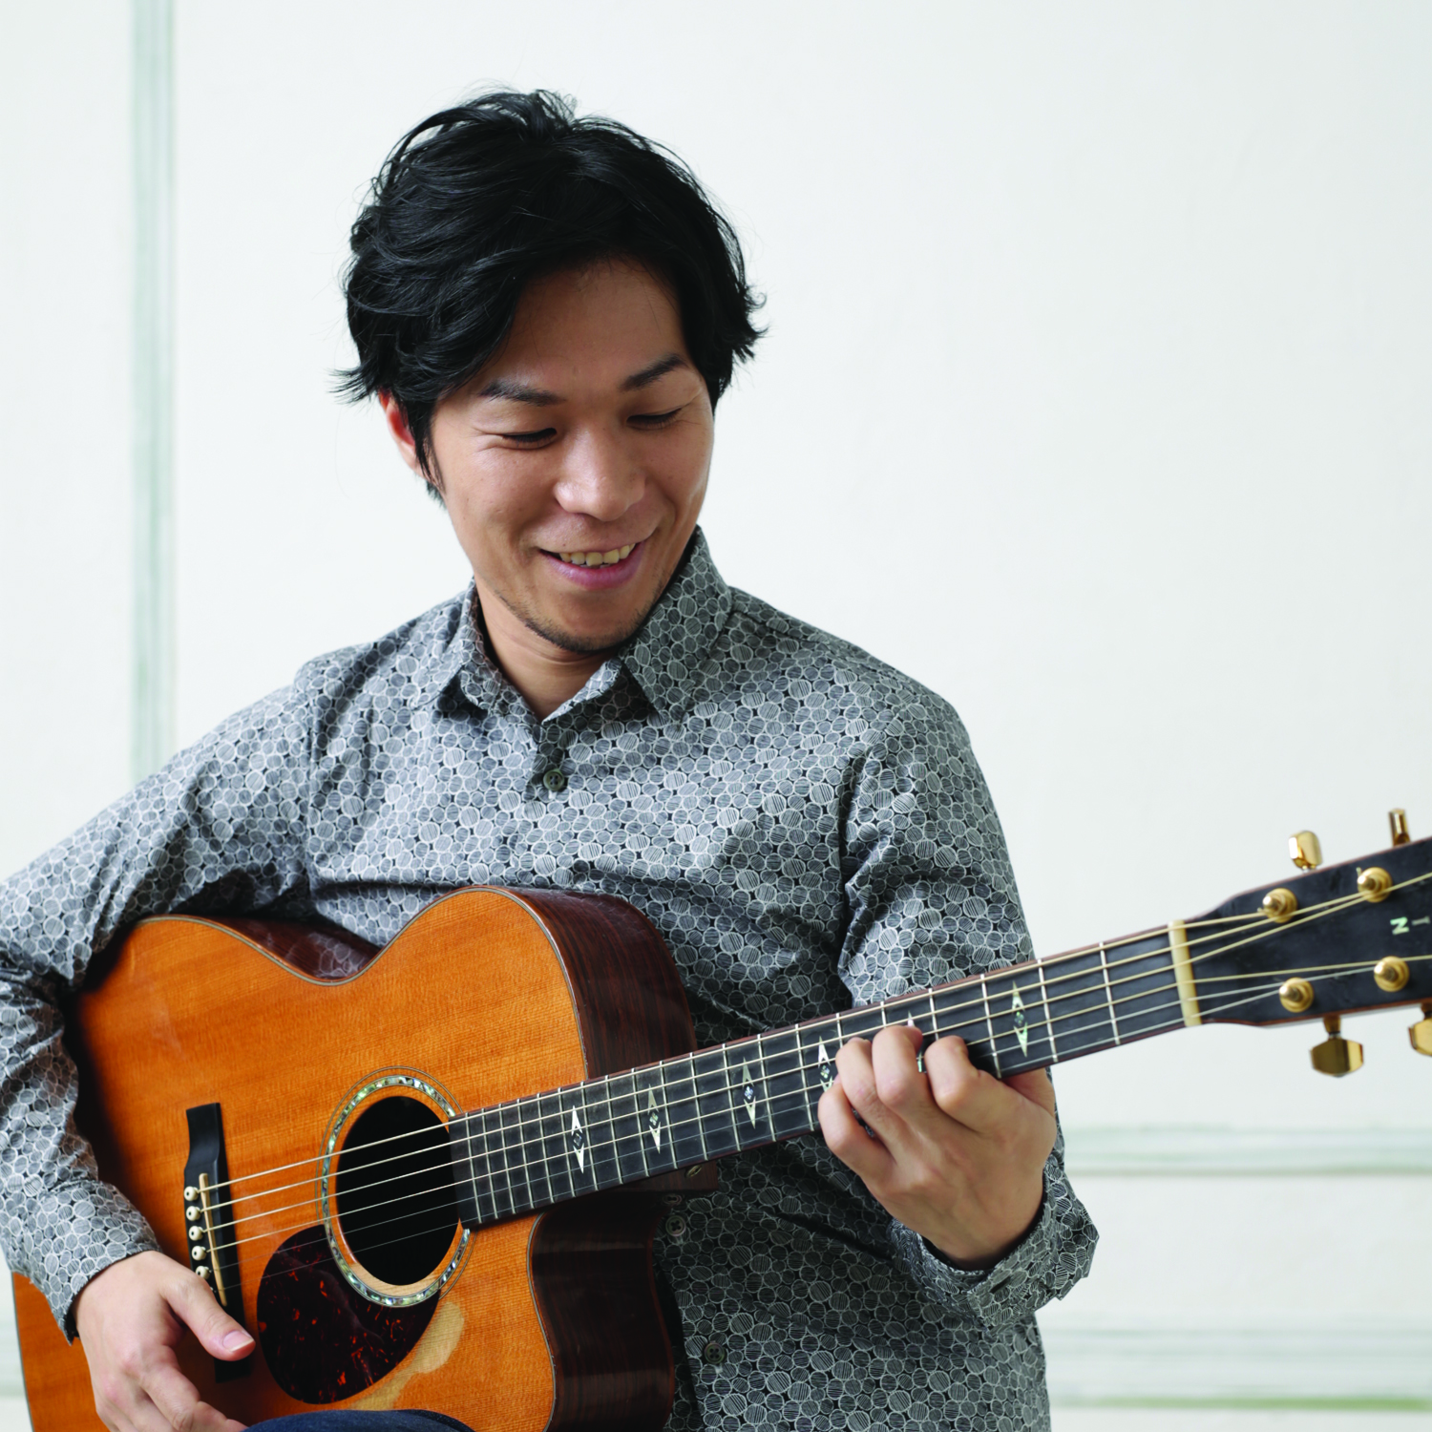

■逢川まさき
「あなたの声を聴いて、初めて生きていたいと思った…」ふいに掛けれたこの言葉が自身の夢への扉を叩いた。
2001年名古屋で開催されたカラオケ大会でグランプリ受賞を機に上京し、2008年日本クラウンよりデビュー。
なかのZERO、浅草公会堂などでの単独コンサートにも成功。
2019年自身が抱える心の闇を記した「満ちる月」をリリース。現在は心に届くメッセージを伝えたいとの思いからジャンルにとらわれない音楽を届けている。

オフィシャルｗｅｂ https://aikawa-masaki.jimdofree.com/

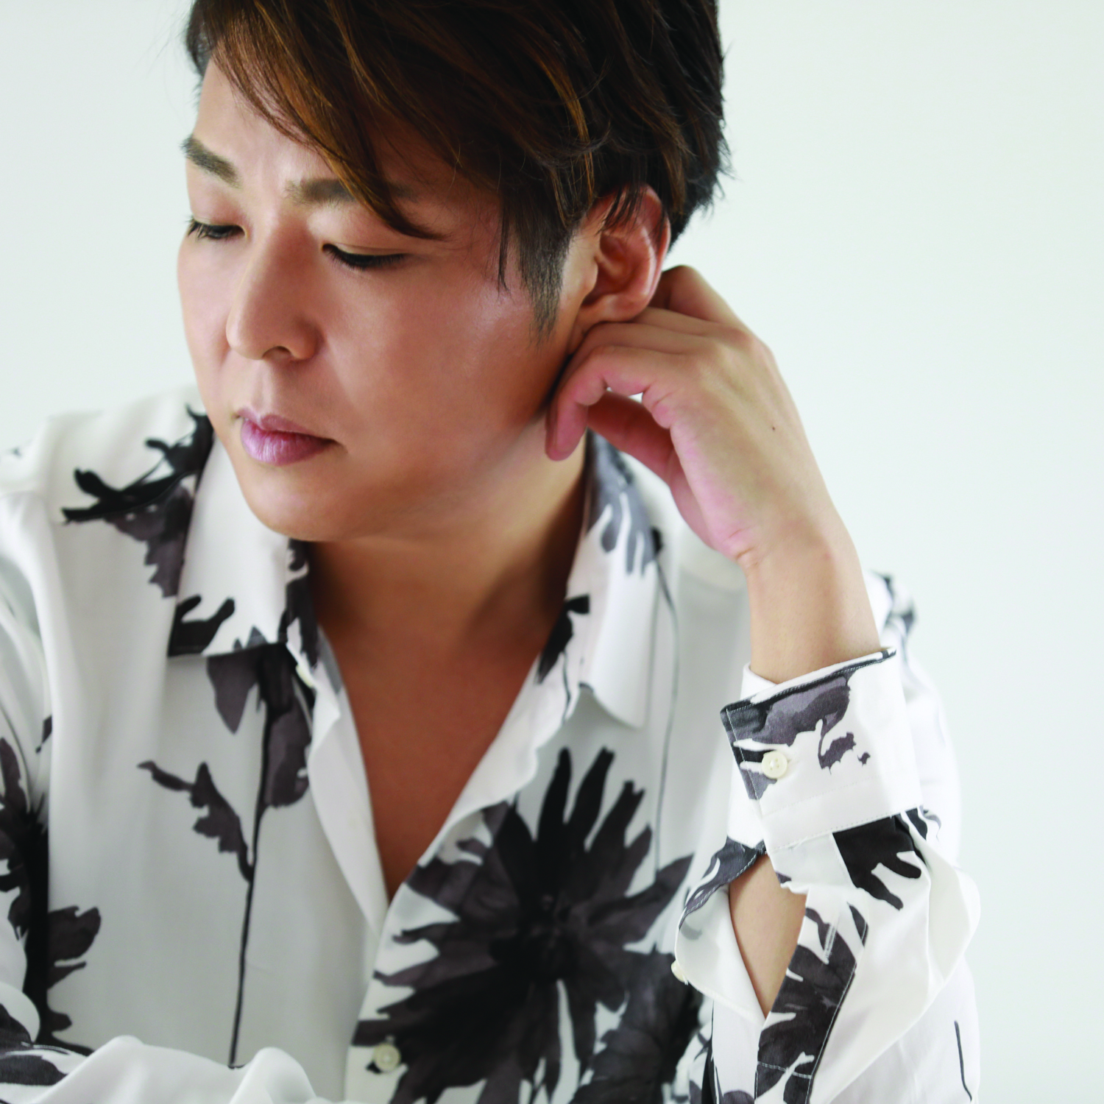

株式会社エイフォース・エンタテイメント http://www.aforce-e.com/

